百丈小学：数学学科课程系列报道之四——聚焦课堂 优化教学
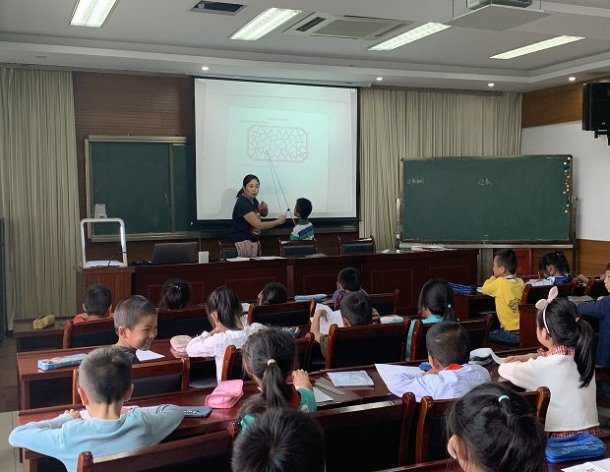
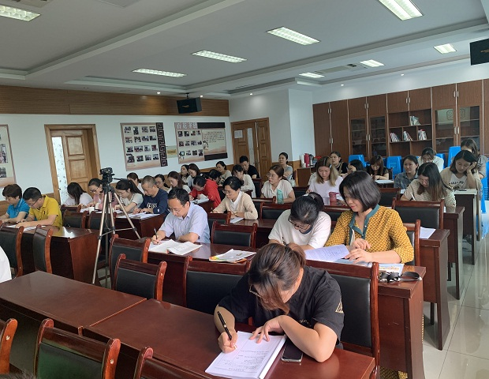
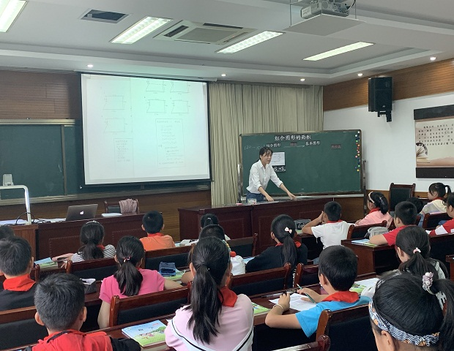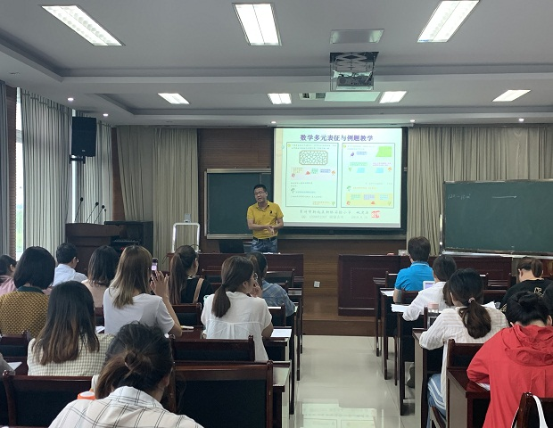
2019年9月26日下午，常州市优秀教师牵手行动暨多元表征数学课题组活动，面向全区数学教师开放，在百丈中心小学举行。
本次活动议程安排有三部分：百丈小学颜敏敏老师执教二年级上册《认识多边形》；百丈小学陈婷老师执教《组合图形的面积》；最后进行互动评议和姚建法校长带来的专家讲座。
第一节课由颜敏敏老师为大家展示《认识多边形》一课。颜老师在细腻灵活的诱导下，真正让每一位学生学得有趣，有序，有理。给予学生充分动手动脑的机会，让学生在动手中学到了知识，展示了自己。
第二节课由陈婷老师执教《组合图形的面积》。作为一名第一年任教五年级的年轻老师。陈老师用专业的数学语言在完成课堂的教学目标的同时，对学生的学习兴趣培养很有针对性，结合学生的特点把数的分与合讲解透切，学习效果比较好。
两节课后，陪同两位老师一路磨课的郑老师和孙老师都对这两节课进行点评，充分肯定了两位年轻教师的教学效果，借助学生的看法来寻找解决问题的方法和思路，把学生还给课堂！
最后，大家一同聆听姚建法校长带来的讲座《多元表征与例题教学》，姚校指出例题、表征等概念来说明今天的主题构建多元表征，发展空间观念，对于这两节课总体来说，最重要的整体把握—具体方法—丰富路径，对于丰富路径来说可用不同方法，不要否定学生的思维视角。
本次研讨活动，以课例为抓手，老师们积极参与，共同探究，分享成果。这样的活动，不仅为青年教师专业化成长提供了一个平台，也让参加研讨的老师相互学习、启发，对于促进全区小学数学课堂教学水平的提高有着积极的作用！
（摄影：沈茜 撰稿：沈茜 审核：褚君）

